## 

**Listopad 3.**

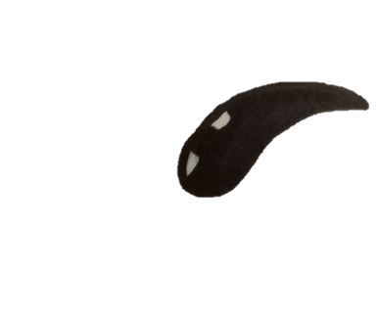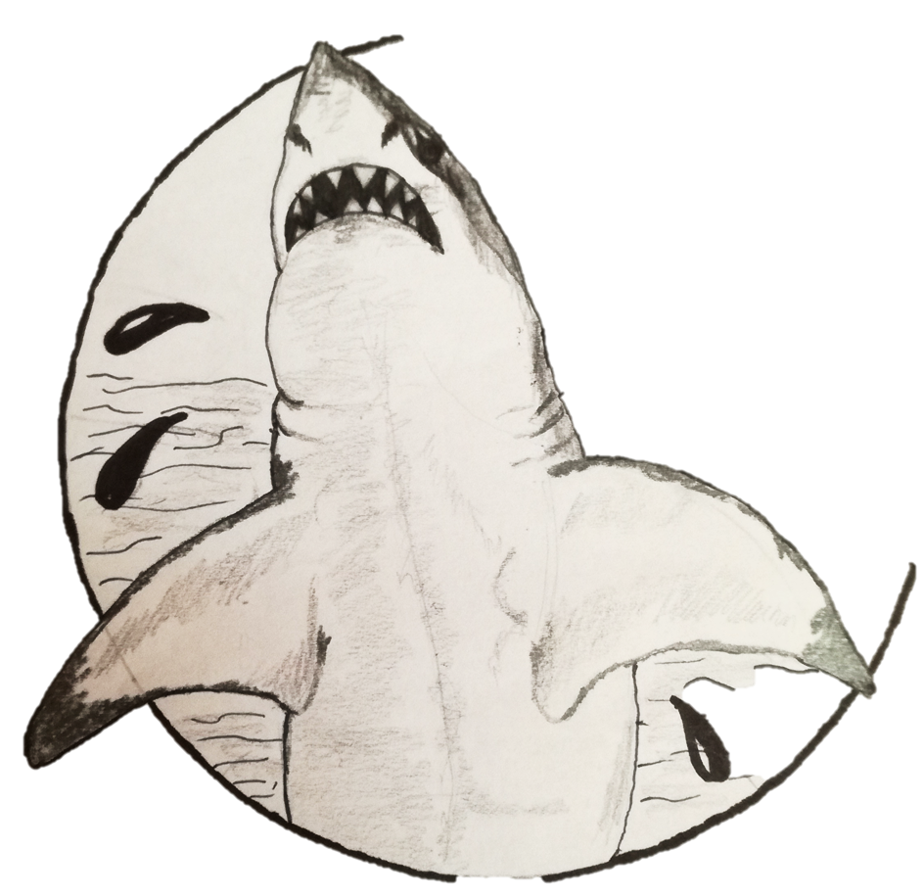

**Odhal tajemství žraloka!**

**Soutěž**

**Soutěž**

**Horoskop/umění/cestování/zpráv**

**Akce/ To jsme my!**

**Orbis Iuventas**

**č.3 4**

**ORBIS IUVENTAS**

**Slovo úvodem …………1**

**Redakční rada ………. 1**

**Slovo úvodem 2**

**Orbis Iuventas 3**

soutěž

**Básně 4**

Modré dálky

O Ostravě

**Jak se vypořádat se stresem**

**Pět nejpomalejších zvířat 6**

**Spojené státy americké 2. část 7**

**Vědec vs. jeho odkaz aneb proč je správné zavrhnout Jamese Watsona 8**

**Jak vnímáme barvy 9**

**2 příběhy s ppravdivými kořeny 10**

**Chester Charles Bennington 11**

**Horoskop 12**

Prosinec

+ vtipy

**OBSAH**

**Číslo 3/listopad 2017-18**

Slovo úvodem

Drazí čtenáři,

máte před sebou třetí číslo našeho časopisu v tomto školním roce. Podařilo se rozšířit náš pisatelský tým, abychom mohli aktivněji přinášet nové články a zajímavosti. I nadále se k nám můžete přidat. Rádi vás uvítáme. Soutěž žraloka stále pokračuje. Nyní přinášíme třetí dílek skládačky a přejeme úspěch při jejím řešení.

Citát:

*C:\Program Files\Microsoft Office\MEDIA\CAGCAT10\j0298897.wmf „Je lepší být nenáviděn pro to, jaký jsi, než být milován pro to, co nejsi.“ Kurt Cobain*

Orbis Iuventas -3. číslo (2017/18)

Vydáno v Ostravě dne 24. 11. 2017

Vydavatel: Iuventas, Soukromé gymnázium a Střední odborná škola, s.r.o. email: [iuventas@iuventas.cz](mailto:iuventas@iuventas.cz)

Kounicova 1320/2  
702 00 Ostrava – Moravská Ostrava

šéfredaktor: Zuzana Zdražilová email: [casopis.iuventas@seznam.cz](mailto:casopis.iuventas@seznam.cz)

Redaktoři: Jan Vilášek, Kristýna Haftová, Cassory Condé, Václav Zdražila, Karolina Bubelová

Grafika a ilustrace: Zuzana Zdražilová

Korektorka: Mgr. Jana Vaňková

Těšíme se na vás!

**Neváhej se k nám přidat!!!**

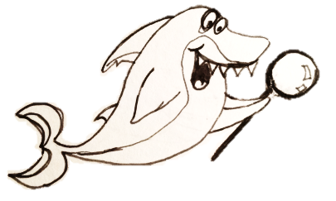Nová celoškolní soutěž, to už je naší klasikou. Tentokrát se ponese spíše v duchu luštění a objevování. Luštěte a odhalte žraločí tajemství. Jak hrát? Je to úplně jednoduché! V každém čísle časopisu hledejte symbol žraloka s lupou:

**celoškolní soutěž**

U takto označené stránky budou různé přesmyčky, křížovky, rébusy atd… Jejich vyluštěním získáte část tajenky v každém čísle časopisu. Jejich spojením sestavíte výherní text. V předposledním květnovém díle budete znát celé vzdělení, které můžete přepsat do předpřipravených kolonek květnového časopisu. Pokud jej zanesete do 15. 6. 2018 paní učitelce Vaňkové, která ověří správnost tajenky, můžete vyhrát super ceny za odhalené tajemství žraloka!

Pozn: Tajemství se skládá z 21 slov rozdělených do devíti dílů. Každý díl skládačky je jednom díle časopisu.

**Minizprávy**

10. 11. Přednáška o bezpečnosti a ochraně zdraví při práci a také o typickém dni zdravotní sestry.

Tato přednáška byla pro 3. a 4. ročník zdravotnického lycea a gymnáziua. V prvnich hodinách jsme si povídali o bezpečnosti, právech a povinnostech zaměstanců, ale také zaměstnavatelů. V dalších hodinách nám sestřička pracující na dětském oddělení vysvětlovala, jak to funguje v nemocnici a jaké má nemocnice oddělení. Pak nám vyprávěla, jak vypadá její typický den v práci.

*„Zdravotní sestra je v dněšní době papírově vytížená, místo času vyhrazenému pacientům, věnuje svůj čas papírům, které podléhají přísným kontrolám, a co není papírově ošetřené, jako by se v praxi ani nestalo. Běda tomu, kdyby chybělo je razítko!. Výhodou těchto papírů je, že sestara se jimi i chrání a má důkaz o podaných a nepodaných lécích, bohužel na úkor času pro pacienta. Stává se, že sestra svou práci nestíhá a při dvanáctihodinových směnách za poklusu nemá mnohdy čas se ani najíst. Pozice sestřičky je velmi náročná a zvládne ji ten člověk, který opravdu chce pomáhat.“*  *Účastník přednášky*

Ve středu 29. 11. Se uskutečnilo divadelní představení v divadle Jiřího Myrona o císařovně Sisi. Zúčastnily se všechny ročníky kromě primy a sekundy.

Co znamená značka škola pozor děti?

Znamená to: „Děti, dejte si pozor, v blízkosti se nachází škola!“

**Najdete v této básni (Modré dálky) třetí část tajného textu? Pokud ne, podívejte se na stranu 11, kde najdete nápovědu**.

Modré dálky

Stojím po kotníky ve vodě,

co příjemně chladí.

Hodlal jsem se rozběhnout po vodě,

o jak mě voda hladí!

Proč jsem neskočil?

No, totěžko říká se.

O čem jsem snil,

Skočit, potopit se.

Toužil já plout do dálek!

Plavat bych chtěl,

leč nemohu, nesmím.

A to jsem moc chtěl.

Více už jen sním.

Ale bohužel,

to víte, plavat neumím.

*Zuzana Zdražilová*

Ach náměstí ostravské

prazdné jsi

jak letní v zimě kina

Tvá sláva zašla

na stezsky uhlířské

Kdo vzkřísí tě zas?

Jak Ježíše?

Vybájeného anděla spás?

Já přála bych si tiše

povznést tě do rodné výše

*Zuzana Zdražilová*

O Ostravě

Nánosy nudy

nosím na nose

při pohledu na město

jež ten pohled nesnese

Náměstí prázdnotu nabízí

jak laciné pivo

Předměstí

kdys tak rušně vítalo lidí

dnes jsi zcela mrtvo.

A mrtvo nikdy nepřivábí

duše žijící

mejdanům a pitkám

víc holduijící

JAK SE VYPOŘÁDÁT SE STRESEM

Stres je něco, s čím se potýkáme všichni. Někteří studenti prožívají stres věčně, před každým testem (to jsem já, bohužel). Někteří jen jednou ročně, když jim "teče do bot" před závěrečným vysvědčením (a s některými nehne ani to, že propadají).

Domnívám se, že 9/10 lidí v moderním světě prožívájí stres. Učitelé jsou někdy víc ve stresu než my (nestíhají opravit testy, nemají zapsané známky v archu, třídní schůzky, vánoční vystoupení..)

Jsem puntičkář a pokud něco není podle mých představ, začínám být ve stresu (to znamená, že se stresuji skoro každý den). Proto jsem zvolila tohle téma článku, abych se dozvěděla, jak zvládají stres učitelé a také Vám, studentům, poradila pár bodů, jak stres zvládám já.

Tento článek bude rozdělen do dvou částí. V první části Vám poradím pár pravidel, která pomáhají mně. V druhé části (výjde v dalším díle) se dozvíte, jak stres zvládají naši učitelé.

**1.pravidlo: Udělejte si čas a zapomeňte na svět**

Ráda se po příchodu domů z práce nebo ze školy natáhnu na gauč a čtu si (ne maturitní četbu - pokud mě opravdu nezaujala), ale spíš knížky, které jsom pro mne inspirací zvládnout další den (Např. Továrna na sny od Annie Songe). Nebo si dám sluchátka a zapnu si písničky, aby hudba dokázala přehlušit všechny mé myšlenky a jen tak si kreslím. Celý můj mozek se v tomhle procesu uklidní a já se pak citím v klidu a další den zvládám přijít kamkoli s úsměvem.

**2. pravidlo: Relaxujte**

Minimálně jednou týdně bychom si měli dopřát odpočinek, relax. Vymezte si jeden den, kdy se budete snažit „zkrášlit“ své tělo, svou mysl. Udělejte si výlet na bazén, na hory nebo jen koukejte na filmy. Dělejte prostě jen to, co vás baví a nic víc. Hodně lidí považuje za relaxační den neděli. Já jsem pro soboty (pro mne je neděle spíš přípravou na další týden), ale to je na Vás.

**3. pravidlo: Dělejte vše, jak nejlépe můžete**

Hodně lidí se stresuje jen kvůli sobě, protože nestíhají. Pokud například o testu víte měsíc dopředu a začnete se na něj učit den před tím, je to váš boj. Nemáte šanci stihnout se kvalitně naučit deset stránek češtiny za den, pokud se chcete učit v klidu a nestresovat se. Pokud se na závěrečný test budete učit poctivě každý den, budete méně ve stresu a budete vedět, že jste pro to udělali maximum.

**4. pravidlo: Tělesné cvičení**

Pro každého člověka je tělesné cvičení důležité. Zvýšíme si „kondičku“, můžeme zhubnout. Tohle už známe, ale věděli jste, že pokud si vyberete styl cvičení, který pro Vás bude vhodný, zbavíte se stresu? Já cvičím jógu a nemůžu si ji vynachválit. Jednou nebo dvakrát týdně si zacvičím doma a mimo to, že načerpám novou energii, se pak dokážu lépe vypořádat s nečekanými situacemi a můj mozek zvládá myslet i ve večerních hodinách po namáhavém dnu.

**5. pravidlo: Spánek**

Spánek je pro mne nejdůležitější. Pokud ráno nevstávám s dobrou náladou, nezačíná pro mne dobrý den. A abych byla ráno v pohodě, chodím spát „se slepicemi“. Kolem půl osmé večer už ležím a v devět usínám. Ráno vstávám s úsměvem a to je pro mne základ nestresového dne. TIP: Udělejte si večer teplý čaj a mobil si dejte na druhou stranu místností. Bude se Vám lépe spát.

*Kristýna Haftová*

**5. Nejpomalejších zvířat**

5. Kachna Divoká

Kachna divoká svou kolébavou chůzí dokáže ujít pouze 500 m/h. Kachna se dožívá 5 -10 let. Její rozpětí křídel je cca 80 – 99 cm a její délka těla je zhruba 50 – 65 cm. To je velikost asi většího jezevčíka. Kachnu určiě každý z vás zná.

4. Želva

Dnes je na světě přes 300 druhů želv a některé jsou velmi silně ohroženy. Jsou dlouhověké (dožívají se mnoha let) např. Želva Sloní se doživá i víc jak 180 let. Největším druhem želvy je želva obrovská, která byla dlouhý čas i v naší Ostravské zoo. Želvy se pohybují rychlostí cca 360 m/h.

3. Lenochod

Lenochod je velký spáč. Spí totiž cca 15 až 18 hodin denně. Lenochod udělá za 1 minutu a 30 sekund jeden jediný krok, ale za hodinu se může posunout dopředu až o 120 metrů (120 m/h). Lenochod je také zajímavý svou srstí, která se jeví být nazelenalá. Lenochod je tak zároveň i skvěle maskován. A jeden typ pro fotografy: jestli si budete chtít vyfotit zvíře v pohybu, ale víte, že by vám uteklo dříve, než byste zmáčkli spoušť, zkuste vyfotit právě lenochoda, ten vám určitě neuteče!

2. Hlemýžd´ zahradní

Tento měkkýš je velmi znám svým pomalým tempem a také velkou chuťí na zahradní zeleninu. Hlemýžď neboli šnek se dožívá cca 6 let. Jeho příbližná rychlost 2,5 až 3 metry za hodinu (3 m/h). Hlemýžď je býložravec a živí se rostlinami.

1. Mořský koník

Tento živočích je považován za vůbec nejpomalejšího živočicha na světě, ovšem rejpalové by mohli říct, že nejpomalejší živočich na světě je škeble. Mořský koník se dokáže pohybovat až 1,5 metru za hodinu (1,5 m/h). Jeho velikost je cca 15 cm. Zajímavostí je, že u mořského koníka nerodí mláďata samice, ale samec, který se o ně také stará.

**vtipy**

*Václav Zdražila*

1. „Tati, kde leží Amazonka?“

„Já nevím, máma někam pořád něco uklízí.“

2. pesimista: „Dělám na kase v mekáči.“

Optimista: „Vyřizuji transakce pro multimiliardovou nadnárodní společnost.“

3. „Viděla jsem ležet prach, tak jsem si lehla taky

**Spojené státy americké – 2. část**

V USA je kriminalita relativně vyšší než v Evropě, velmi se ale liší dle státu a města. Nebezpečná jsou zejména ghetta obývaná městkou chudinou.

Město s nejvyšší mírou kriminality je Detroit.

Ve Spojených státech amerických hrají náboženství mnohem významnější roli, než je tomu v Evropě.

Je obtížné, až nemožné, dodat pro USA přesná čísla, neboť v této oblasti neexistují žádné ucelené statistiky typu [sčítání lidu](https://cs.wikipedia.org/wiki/S%C4%8D%C3%ADt%C3%A1n%C3%AD_lidu), takže počty [věřících](https://cs.wikipedia.org/wiki/V%C3%ADra) se odvozují buďto ze soukromých průzkumů či údajů samotných [církví](https://cs.wikipedia.org/wiki/C%C3%ADrkev) a představují spíše hrubé odhady. Obyvatel [bez vyznání](https://cs.wikipedia.org/wiki/Bez_vyzn%C3%A1n%C3%AD), ateistů a agnostiků je jen asi 14 %.

Nejrozšířenějším [náboženstvím](https://cs.wikipedia.org/wiki/N%C3%A1bo%C5%BEenstv%C3%AD) ve Spojených státech je křesťanství, k němuž se hlásí asi 76 % až 81 % obyvatel.

Zhruba 2/3 z nich jsou [protestanti](https://cs.wikipedia.org/wiki/Protestantismus), kteří jsou ovšem roztříštěni do mnoha dílčích seskupení takže nejsilnější církví je církev římskokatolická, k níž náleží zbylá třetina křesťanů.

Spojené státy jsou nejstarší [federací](https://cs.wikipedia.org/wiki/Federace) světa. Jde o prezidentskou republiku a zastupitelskou [demokracii](https://cs.wikipedia.org/wiki/Demokracie), fungující prostřednictvím [kongresového systému](https://cs.wikipedia.org/w/index.php?title=Kongresov%C3%BD_syst%C3%A9m&action=edit&redlink=1) definovaného [ústavou](https://cs.wikipedia.org/wiki/%C3%9Astava_Spojen%C3%BDch_st%C3%A1t%C5%AF_americk%C3%BDch) nahrazující původní ústavu, tzv. **Články Konfederace** platné mezi roky [1781](https://cs.wikipedia.org/wiki/1781) a [1788](https://cs.wikipedia.org/wiki/1788).

Území tak spadá pod troje orgány – na federální, státní a místní úrovni, ačkoliv mnohé oblasti jsou spravovány více místními správami, například i okresními nebo metropolitními orgány.

Prezidentem USA je Donald Trump. Jeden z předních amerických podnikatelů a milionářů.

**Empire State Building** - 103 patrová [budova](https://cs.wikipedia.org/wiki/Budova), nacházející se v [New Yorku](https://cs.wikipedia.org/wiki/New_York) na křižovatce Páté Avenue a West 34th Street. Po jejím dokončení v roce [1931](https://cs.wikipedia.org/wiki/1931) se stala na více než 40 let nejvyšší budovou světa, v roce [1972](https://cs.wikipedia.org/wiki/1972) ji překonala severní věž [Světového obchodního centra](https://cs.wikipedia.org/wiki/Sv%C4%9Btov%C3%A9_obchodn%C3%AD_centrum). Po zřícení budov při [teroristických útocích](https://cs.wikipedia.org/wiki/Teroristick%C3%A9_%C3%BAtoky_11._z%C3%A1%C5%99%C3%AD_2001) [11. září](https://cs.wikipedia.org/wiki/11._z%C3%A1%C5%99%C3%AD) [2001](https://cs.wikipedia.org/wiki/2001) se Empire State Building stala nejvyšší budovou New Yorku a třetí nejvyšší v USA. Roku [2013](https://cs.wikipedia.org/wiki/2013) však bylo dostavěno [One World Trade Center](https://cs.wikipedia.org/wiki/One_World_Trade_Center), které svou výškou Empire State Building opět překonalo.

**Golden Gate Bridge** je visutý most u Sanfranciského zálivu přes průliv [Golden Gate](https://cs.wikipedia.org/wiki/Golden_Gate_(pr%C5%AFliv)" \o "Golden Gate (průliv)) v [Kalifornii](https://cs.wikipedia.org/wiki/Kalifornie). Spojuje [San Francisco](https://cs.wikipedia.org/wiki/San_Francisco) s [Marin County](https://cs.wikipedia.org/wiki/Marin_County). O jeho stavbě bylo rozhodnuto v roce [1930](https://cs.wikipedia.org/wiki/1930) a byla zahájena [5. ledna](https://cs.wikipedia.org/wiki/5._leden) [1933](https://cs.wikipedia.org/wiki/1933). Do provozu byl slavnostně uveden [27. května](https://cs.wikipedia.org/wiki/27._kv%C4%9Bten) [1937](https://cs.wikipedia.org/wiki/1937) pro pěší a o den později pro automobily. Je dlouhý 2,7 km a do roku 1964 byl [nejdelším visutým mostem](https://cs.wikipedia.org/wiki/Seznam_nejdel%C5%A1%C3%ADch_visut%C3%BDch_most%C5%AF) na světě.

**Národní park Bryce Canyon** je jeden z [národních parků](https://cs.wikipedia.org/wiki/N%C3%A1rodn%C3%AD_parky_ve_Spojen%C3%BDch_st%C3%A1tech_americk%C3%BDch) v [Utahu](https://cs.wikipedia.org/wiki/Utah), leží na jihu Utahu, v oblasti Koloradské plošiny. Park je známý desítkami až stovkami [vápencových](https://cs.wikipedia.org/wiki/V%C3%A1penec) skalních věží zabarvených do červena.

*Jan Vilášek*

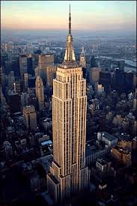  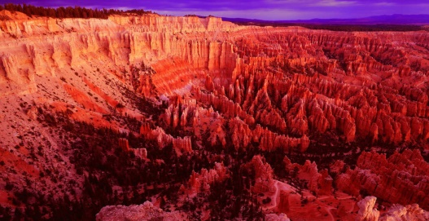

**Vědec vs. jeho odkaz aneb proč je správné zavrhnout Jamese Watsona**

V roce 2014 brilantní vědec James Watson předložil svoji Nobelovu cenu k aukci. Jak sám řekl deníku Financial Times, poté, co byl v roce 2007 obviněn z rasismu, jeho příjmy klesly a stal se z něj téměř vyvrhel společnosti.

Tohle zní příšerně. 89letý stařík vyloučený ze společnosti kvůli svým názorům lidmi, jež pochodují v jeho vědeckém stínu. Mohu vás však ujistit, že nic příšerného na tom není.

Watson mnohokrát řekl, že „není rasistický v konvenčním smyslu.“ Ale v roce 2007 řekl časopisu Sunday Times, že i když lidé si často myslí, že jsou všechny rasy narozeny s rovnocennou inteligencí, ti „kteří se museli vypořádávat s černými pracovníky, zjistí, že to není pravda.“ Možná nejsem objektivní, ale mě to přijde jako rasismus tak konvenční, že stále podporuje austroslavismus. A tahle chudoba, na kterou si tolik stěžuje? Když nepočítáme jeho akademický příjem, Watson je odsouzen k mizerné výplatě, která mu zabraňuje koupit si obraz Davida Hockneyho.

Tyhle Watsonovy poznámky ukazují na škodlivou osobnost, která rozhodně není nová. Watson je (správně) oslavován, společně s Francisem Crickem, jako objevitel struktury molekuly DNA. Jako všechny věci v historie, příběh odhalení dvojšroubovice je složitý a komplikovaný. Ale pokusím se to zjednodušit, pro ty, kteří si toho nejsou vědomi.

V roce 1953 ukázali světu Watson a Crick ikonickou dvoušrobouvici. Avšak klíčový důkaz (takzvané Photo 51) vytvořila Rosalinda Franklin. Zručnost Franklinové s jako krystalografii, byla nezbytná k objevu. Watson a Crik použili důkaz bez jejího vědomí.

Když lidé získají Nobelovy ceny, máme zvyk je vyzdvihovat jako pilíře společnosti a dáme jim šanci, aby říkali, cokoliv chtějí. Nesmíme však zapomínat, že i oni jsou jen lidé. Někteří držitelé ceny říkají hloupé věci, mnozí neříkají nic.

Někteří z vás si teď možná říkají: Kassy, ty věčný pruďasi, říkáš tedy, že bychom ho měli vymazat z historie a spálit všechen jeho výzkum?

Ne, to rozhodně neříkám. Jeden z lidí, který se podílí na existenci oboru genetiky je Francis Galton, který se snažil dokázat nadřazenost bílých Britů nad koloniemi, pomocí biometriky. Je to také zakladatel eugeniky, takže…jo myslím, že neskáču k předpokladům, když ho nazvu rasistou. Přesto je mu moderní genetika vděčná za svoji existenci.

„Nikdo nechce přiznat, že existuji,“ řekl Watson. Ale tak to není. Spíš jen nikoho nezajímají jeho rasistické názory. Nebo někoho možná ano, ale to je takový typ lidí, kteří berou lepidlo, jako hodnotnou snídani. Watson společně s Crickem vždycky budou objeviteli dvojšroubovice. Avšak tady je naše výzva: oslavujme vědu, když je správná a vědce, když si to zaslouží. A když se ukáže, že si to nezaslouží, buďme také upřímní. Protože stejně jako DNA lidé jsou komplikovaní, chaotičtí a občas plní ošklivých chyb.

*Kasy Condé*

Jak vnímáme barvy

Určitě se vám už někdy stalo, že sedíte v místnosti a cítíte úzkost nebo naopak příjemnou energii. Přemýšleli jste někdy nad tím, čím to vlastně je? Co přesně ovlivňuje naši náladu a pohled na svět? Za to všechno je zodpovědný náš temperament, který je souhrnem charakteristických nebo vrozených rysů osobnosti. Tyto rysy se trvale projevují způsobem reagování, jednání a prožívání. Známe čtyři základní kategorie popisující náš temperament a těmi jsou: cholerik, melancholik, flegmatik a sangvinik. Cholerik je známý pro svou výbušnost, urážlivost a neklidnost. Ale důležité je, aby se dokázal zapálit pro správnou věc, která ho těší. Poté je velmi impulzivní, aktivní a vášnivý. Má vůdčí sklony a organizační schopnosti. Zato melancholik je dosti uzavřený, nespolečenský a tichý. U tohoto temperamentu jsou často talentovaní a tvůrčí. Problémy si uvědomuje dříve, než vzniknou. A to je obrovskou výhodou. Flegmatik je člověk přemýšlivý, mírumilovný a neskutečně spolehlivý. K věcem přistupuje s klidnou hlavou a díky tomu se flegmatici berou jako zprostředkovatelé a řešitelé problémů. Mezi jejich negativní vlastnosti se řadí nedostatek nadšení a malé projevování svých pocitů. Působí jako lenoši a z tohoto důvodu je třeba je k určité činnosti popohnat. Sangvinik je hodně optimistický a společenský člověk. U žádné zábavy nesmí chybět a jeho přítomnost je velice příjemná. Snadno dokáže navázat kontakt a začíná hovor, což o něm vypovídá, že je i dosti komunikativní. Právě tím, že je rád mezi lidmi, často mluví jen o sobě a je až egocentrický. Nic nedokáže dotáhnout do konce a neuvědomuje si své chyby. Když jsme si už shrnuli základní pozitivní a negativní vlastnosti jednotlivých temperamentů, co ty barvy? Pro cholerika je dominantní barvou červená. Ta je dynamická a temperamentní jako on sám. Proto je nutné ji ztlumitprotilehlou modrou barvou a jejími odstíny. Modročervená barva tlumí cholerikův temperament, ale zároveň ho nijak netlačí do pasivity. Modrá barva se jeví jako uklidňující a chladná, což vyhovuje melancholikovi. Určitě je dobré ji vyvážit do harmonické polohy barvami teplými, zejména odstíny červené, oranžové nebo žluté**.** Ty oproti modré barvě náladového, ostýchavého a pesimistického melancholika povzbudí a podpoří jeho rezervovanou, nespolečenskou povahu k vyšší aktivitě. Dále tady máme flegmatika, který převážně preferuje barvu zelenou, která vyvolává pocit jistoty a vyrovnanosti. Úplně nejideálnější by bylo ji vyvážit teplými barvami v tónech červené a žluté. Poté se cítí pohodlně a ve vyrovnané poloze. Na závěr sangvinik a jeho žlutá energická a optimistická barva. K ní můžeme přidat fialovou, která má za cíl tlumit jeho temperament, proto se nemusíme bát ani temnějších tónů, které budou se zářící žlutou tvořit velmi příjemný kontrast. A co vy? Jakým temperamentem je ovlivněna vaše osobnost a prostředí, ve kterém žijete? Cítíte se spokojeni nebo vám něco chybí? Zkuste nad tím popřemýšlet a uvidíte sami. Je co změnit. Záleží na vás. Vy jste strůjcem svého štěstí a radosti, tak do toho!

*Karolína Bubelová*

Baví se dva kapři:

„Nevíš o něčem k snědku?“

„Vím, ale má to háček.“

**2 příběhy s pravdivými kořeny**

Pořenyhy s pravdivými říběhy mají moc. Když jsme děti, pomáhají nám poznat jak svět, tak sami sebe. A když jsme starší, mohou sloužit jako útěk před krutou realitou světa. Věděli jste však, že některé příběhy mají pravdivé základy? Ne? Tak to byste měli číst dál.

**Krysař**

Teď však nemyslím Krysaře od Viktora Dyka. Ten se totiž inspiroval starším příběhem. Příběh originálního Krysaře vypráví o městečku Hameln, ve kterém si lidé najmou divného mužíčka s flétnou, aby se zbavil krys. Ale když to udělá, odmítnou mu zaplatit a on za trest odvede jejich děti (čímž potvrzuje moji dlouhotrvající myšlenku, že děti a krysy mají mnoho společného).

Nejstarší záznam o tomhle Krysaři pochází asi z počátku 14. století, kdy bylo v Hamelnské katedrále instalováno okno, které zobrazovalo muže s flétnou, jak odvádí pryč děti. Další zmínka pochází z roku 1384, kdy se v oficiální kronice města píše: „Už je to 100 let, co naše děti odešly.“ A existuje mnoho teorií, které vysvětlují opravdové kořeny příběhu. Příběh může být fiktivní převyprávění opravdové tragédie, která způsobila smrt většiny dětí ve městě, jako hladomor nebo nemoc.

Jiná teorie říká, že příběh znázorňuje činy pedofila, který unášel tamní děti. Avšak existují i mnohem obyčejnější vysvětlení, například, že příběh je jen fiktivní vyprávění o hromadné emigraci.

**Jeníček a Mařenka**

Všichni víme, o čem je Jeníček a Mařenka. Děti nechány v lese, nalezeny čarodějnicí, vykrmeny, ale nakonec osvobozeny, když čarodějnici hodí do pece. Klasika.

V tomto příběhu se vyskytuje mnoho velmi častých fiktivních motivů, hlavně tedy dítě, které je opuštěno rodičem, který už ho nemůže krmit. Bohužel pro tento motiv existuje velmi opravdový historický základ.

Středověkým rodinám často neměli, co k jídlu. A během hladomorů, rodiny opouštěly děti, o které se nemohli postarat. A to ze dvou důvodů. Za prvé, aby se ujistili, že aspoň někdo přežije. Za druhé tady byla kapka naděje, že náhodný cestující s větším štěstím se nad dětmi slituje a vychová je jako své vlastní. Příběh Jeníčka a Mařenky nejpravděpodobněji pochází z 14. století, kdy Evropu postihl přesně takovýto hladomor.

Část příběhu, kde se čarodějnice snaží sníst děti, nejspíš odráží realitu, které si byli mnozí lidé v Evropě vědomi, ale neradi o ní mluvili. Pohádka možná vznikla jako způsob otočení tragického příběhu hladovění a vraždy do pozitivního příběhu, ve kterém děti přežily.

*Kasy Condé*

Blázen cosi dělá s provázkem a druhý se ho ptá: „Co děláš?“

„Nemůžu najít konec.“

„Ten nenajdeš, já jsem ti ho ustřihl!!!“

**Chester Charles Bennington**

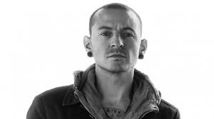

Narozen [20. března](https://cs.wikipedia.org/wiki/20._b%C5%99ezen) 1976 - Phoenix - Arizona.

Zemřel 20. července 2017-Palos Verdes Estates - Kalifornie.

Měl o 13 let staršího bratra, jeho otec byl policista a matka zdravotní sestra.

Rodiče se však rozvedli, když bylo zpěvákovi 11 let.

V dětství byl sexuálně zneužíván člověkem blízkým jeho rodině a několik jeho přátel spáchalo sebevraždu. Jeho život od té doby provázely problémy s drogami, byl i zadržen za držení marihuany. Závislosti se s pomocí matky zbavil.

Chodil na Greenway High School, později Washington High School, kde roku [1994](https://cs.wikipedia.org/wiki/1994) odmaturoval. Ještě před působením v [Linkin Park](https://cs.wikipedia.org/wiki/Linkin_Park" \o "Linkin Park) zpíval v kapele Sean Dowdell and his Friends.

31. října [1996](https://cs.wikipedia.org/wiki/1996) se oženil se svou dlouholetou lásku Samanthou.

19. dubna [2002](https://cs.wikipedia.org/wiki/2002) se jim narodil syn Draven Sebastian. Na počátku roku [2005](https://cs.wikipedia.org/wiki/2005) se rozvedl se Samanthou. V prosinci 2005 si vzal modelku Talindu. 16. března [2006](https://cs.wikipedia.org/wiki/2006) mu porodila syna Tylera Lee.

Věnoval se i propagaci nového alba Living Things, které vyšlo v červnu [2012](https://cs.wikipedia.org/wiki/2012), dále pracoval i na svém sólovém albu, které vyšlo polovině roku [2008](https://cs.wikipedia.org/wiki/2008).

Dne 20. července 2017 spáchal Chester sebevraždu oběšením ve své rezidenci v Palos Verdes Estates v Kalifornii. Chestera v jeho krocích podle mnohých přátel a kolegů ovlivnilo úmrtí jeho přítele, muže, jehož dětem dělal Chester kmotra - [Chrise Cornella](https://cs.wikipedia.org/wiki/Chris_Cornell" \o "Chris Cornell).

Měl piercing ve spodním rtu, ale na požádání první manželky si ho sundal.

Také měl na prsteníku pravé ruky vytetovaný obrázek snubního prstýnku ze svého prvního manželství.

Zahrál si malou roli ve filmech *„*[*Zastav a nepřežiješ*](https://cs.wikipedia.org/wiki/Zastav_a_nep%C5%99e%C5%BEije%C5%A1)*“* a *„*[*Zastav a nepřežiješ 2*](https://cs.wikipedia.org/w/index.php?title=Zastav_a_nep%C5%99e%C5%BEije%C5%A1_2&action=edit&redlink=1)*“* a jednu z [Jigsawových](https://cs.wikipedia.org/w/index.php?title=Jigsaw&action=edit&redlink=1" \o "Jigsaw (stránka neexistuje))obětí v [Saw 3D](https://cs.wikipedia.org/wiki/Saw_7" \o "Saw 7).

Chester nosil brýle, ale v roce [2004](https://cs.wikipedia.org/wiki/2004) se [oční vady](https://cs.wikipedia.org/wiki/O%C4%8Dn%C3%AD_vady) zbavil laserovou operací, ale v roce 2011 je opět začal nosit jako doplněk.

*Jan Vilášek*

Plazí se člověk po poušti a najednou uvidí studnu.

Vykřikne: „Konečně voda!“ A ze studny se ozve: „Kde?“



**Nápověda: Báseň je psaná v akrostichu. Hledejte akrostich. Nevíte-li, co to je, mrkněte na internet ☺!**

|  |
| --- |
| 21. březen – 20. duben – Beran  **Horoskop na další měsíc**  Popadne vás vánoční horečka. Jen dejte pozor, aby se z vás nestal shopaholik. |
| 21. duben – 21. červen – Býk  Čeká vás měsíc plný práce. Všichni po vás něco chtějí. Máte pocit, že se zblázníte! |
| 21. květen – 21. červen - Blíženci - Nevnímáte, jak měsíce plynou, a tento měsíc se nad tím rozhodně nebudete pozastavovat. |
| 22. červem – 22. červenec – Rak  Zapomněli jste, že budou Vánoce. Na poslední chvíli řešíte dárky úplně bezhlavě. |
| 23. červenec – 22. srpen - Lev  Samozřejmě už máte vše nakoupeno a napečeno. Teď se jen vrhnout na úklid. |
| 23. srpen – 22. září - Panna  V tomto měsíci budete podráždění z toho, že nestíháte nic, co jste si naplánovali. Proč to zkrátka neřešit jako blíženci? |
| 23. září – 22. říjen – Váhy  Vše házíte za hlavu, školu, Vánoce i vše ostatní. Zítra je den taky. |
| 23. říjen – 21. listopad – štír  Začíná vám, čím dál více vadit zima. Kdyby bylo po vašem, vyhlásíte tříměsíční zimní prázdniny. |
| 22. listopad – 20. prosinec - Střelec  Tento měsíc všem vytřete zrak. Nebo vystřelíte? To není zcela vyloučené. |
| 21. prosinec – 19. leden - Kozoroh - Jste příliš líní, abyste v prosinci něco dělali. Dárky koupit přes internet a cukroví nanejvýš jíst. |
| 20. leden - 18. Únor – Vodnář  Vůbec se vám nechce vstávat z postele. Počítáte dny do doby, než v ní zůstanete. |
| 19. únor – 20. Březen – Ryby  Provází vás štěstí na každém kroku. Možná byste si měli koupit los. |

*Vědma*